
派約里亞．小巨匠幼兒園

Name：Tina沈靜婷 Period：2025/05/05 ~2025/05/09 Class：Mango
Time | 星期一  Mon | 星期二  Tue | 星期三  Wed | 星期四  Thu | 星期五  Fri
09:30  /  10:10 | Human Ecology | Human Ecology | Creative Math | Human Ecology | Language Art
09:30  /  10:10 | 湯是什麼？  ＊認識常喝的湯  ＊知道湯的烹煮方式  ＊引導正確喝湯方法 | 用餐禮儀  ＊學習吃東西的禮貌 儀態和注意事項  ＊能知道飯後整潔的事宜  ＊專注品嚐食物不分心 | 誰比較多  ＊建立多和少的概念  ＊觀察力和表達能力之訓練  ＊物品比較遊戲 | 繪本欣賞  阿平的菜單  ＊能安靜且專注聆  聽  ＊培養語文能力 | Lesson 7  Voc：  car, plane, boat  Letters：T  SP：  I’m driving/flying/  sailing.
10:10  /  10:50 | Language Art | Human Ecology | Orff | Human Ecology | Human Ecology
10:10  /  10:50 | Lesson 7  Voc：  car, plane, boat  Letters：T  SP：  I’m driving/flying/  sailing. | 進食的方法  ＊知道吃東西有咀嚼和喝的方式  ＊建立正確飲食觀念  ＊學習自己好好用餐 | 音樂童玩~套圈圈  ＊音樂與律動的結合＊創意道具活動  ＊兒歌『套圈圈』 | Lesson 7  Voc：  car, plane, boat  Letters：T  SP：  I’m driving/flying/  sailing. | 吐司畫  ＊能聆聽活動說明  ＊排隊領取遊戲本  ＊將遊戲本圖案著色
10:50  /  11:30 | Language Art | Language Art | Language Art | Outdoor | Human Ecology
10:50  /  11:30 | Music and Body  Movement：  Song and Instrument  Song：Two little sausages | Lesson 7  Voc：  car, plane, boat  Letters：T  SP：  I’m driving/flying/  sailing. | Lesson 7  Voc：  car, plane, boat  Letters：T  SP：  I’m driving/flying/  sailing. | 戶外運動  動動筋骨  ＊訓練大肌肉發展  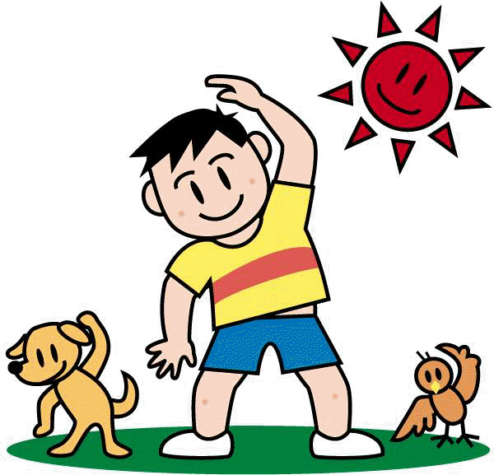  ＊培養遵守遊戲規則 | 人文遊戲本活動  吐司畫  ＊利用果醬塗到吐司上面並拍照  ＊享用吐司  ＊將成果照片貼在遊戲本上
14:30  /  15:10 | Potential Development | PE | Human Ecology | Human Ecology | Music & Body  Movement
14:30  /  15:10 | 小花朵  ＊教具-大H、大輪子、大圓管  ＊發揮創意自行組合  ＊增進組裝技巧 | 空氣棒  ＊進行空氣棒遊戲  ＊大肌肉活動  ＊跳、跨、跑動作練習  ＊運用器材來活動 | 藝術創作  ＊作品:  青花瓷花瓶  ＊先將鋁箔紙揉成一團，引導孩子將鋁箔紙團沾上藍色顏料，並蓋印在準備好的花瓶圖案上，等待顏料乾燥花瓶圖案剪下後貼在卡紙上。  ＊再引導孩子用不同顏色的皺紋紙揉成小團，將揉好的皺紋紙花貼在花瓶的上方  ＊完成作品 | 飲食衛生  ＊平時吃東西時養  成衛生習慣  ＊宣導用餐的衛生  注意事項 | 媽媽我愛你  ＊熟悉歌曲旋律  ＊跟著音樂拍打節奏  ＊動作模仿
15:10  /  15:50 | Creative Math | Music & Body  Movement |  | Music & Body  Movement | Chinese
15:10  /  15:50 | 顏色和多少  ＊能正確說出物品顏色並比較多和少  ＊教室物品比一比  ＊增進思考及創意能  力 | 媽媽我愛你  ＊拍打節奏  ＊聆聽音樂並哼唱  ＊喜歡歌曲律動 |  | 媽媽我愛你  ＊拍打節奏  ＊聆聽音樂並哼唱  ＊喜歡歌曲律動 | 靜思語  ＊知足篇-  要惜福愛物  ＊知道物品得來不易，要珍惜愛護  ＊學習思考自己的行為表現
早上晨間活動 星期一、三：益智角 ＆ 靜思語時間 ； 星期二、四、五：晨操律動

靜思語：【知足】要惜福愛物 Weekly sentence：Happy Mother’s Day.

